西山卫生信息
第135期

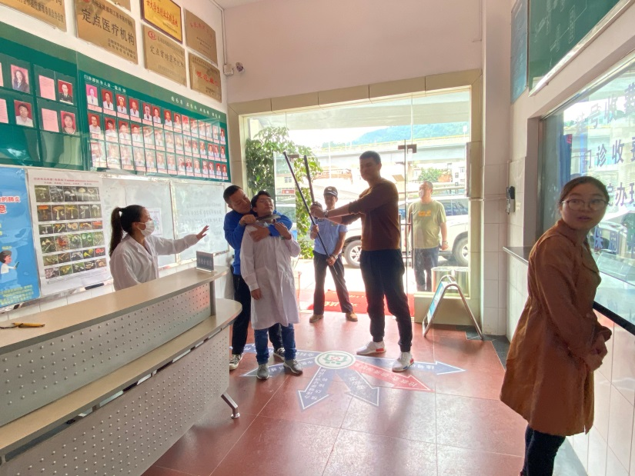
昆明市西山区卫生健康局办公室 2020年9月14日

防范涉恐于未然 隐患排查有备无患

和平年代并不代表绝对的和平，国内外的恐怖伤害事件仍时有发生。根据《关于印发〈西山区开展2020年第六轮涉恐隐患排查专项督导检查方案〉的通知》（西反恐办发〔2020〕15号）要求，为深入贯彻市反恐办工作部署，切实推进全区反恐怖常态化涉恐隐患排查工作，2020年9月11日下午，碧鸡社区卫生服务中心在中心一楼大厅立即组织开展了涉恐隐患排查专项反恐演习活动。
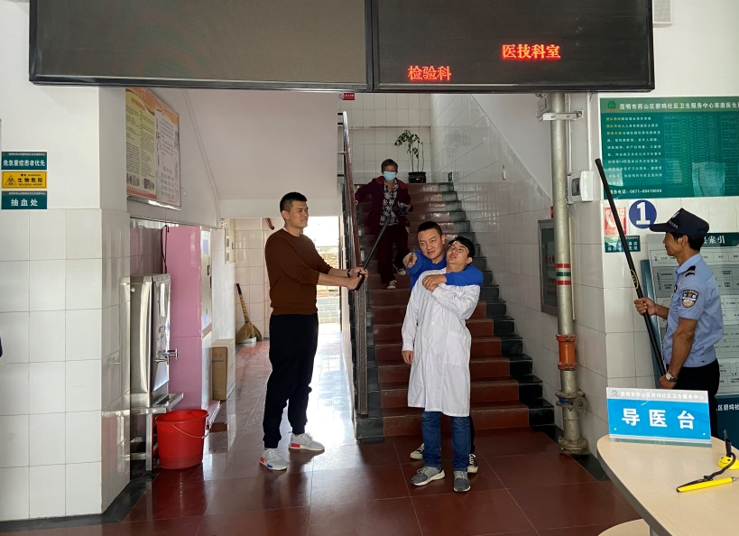
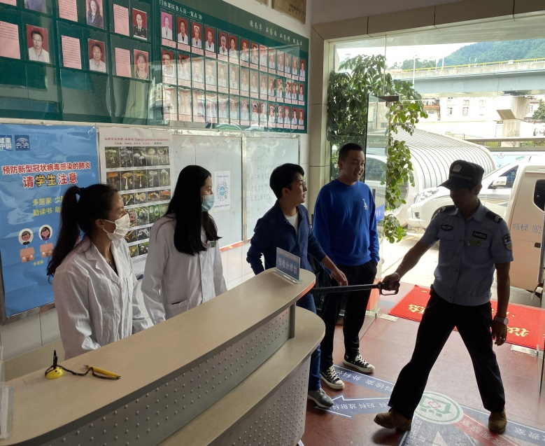
本次演练活动成立了由中心主任王恒华为组长，中心副主任杜淑环为副组长的反恐怖应急领导小组，职工、保安众参与。中心领导对本次演习活动给予大力支持，部署指导了演习前期的准备工作。演习开始后，一名“持刀歹徒”冲入中心大门，顺势挟持了一名正在导医台工作的医生。由于事发突然，情况紧急，现场一度陷入混乱，中心保安立刻吹响口哨警戒周围的医生和患者，见状后一名医生立即拨打110报警求救，并在安全距离外试图安抚“持刀歹徒”的情绪。与此同时，保安与男职工以迅雷不及掩耳之势拿起短棍和防暴棍上前围堵,制服了“持刀歹徒”。待“公安机关”支援现场后，将“持刀歹徒”移交给“公安机关”处理。本次演练的首要目的是加强职工的反恐意识，针对本次演练活动，中心领导事先组织职工熟悉场地，明确逃生路线，教育职工有序撤离，防止踩踏事故发生，以达到事半功倍的效果。
通过本次演练活动，围绕《反恐怖主义法》的相关法定权利义务，让其落实到位，压实责任，不仅提高了全体职工的自我保护意识，也锻炼了应对恐怖袭击事件和突发事件的处理能力。值此契机完善了“三防”设施设备建设，让内部宣传培训常态化，让自检自查常态化，把反恐怖工作制度措施落实，推进中心安全工作全面开展，以保障中心各项工作大步向前。

编（校）稿：李易丰 审 稿：李琳

